
学生实验实习报告册

学年学期： | 2022-2023 学年 þ春¨秋学期
课程名称： | 程序设计实训
学生学院： | 国际学院
专业班级： | 34082202
学生学号： | 2022214986
学生姓名： | 周昕阳
联系电话： | 18297704195

重庆邮电大学教务处制
目 录

一.实验任务概述 1
二.实验准备及方法 1
三.实验设备及软件 2
四.实验步骤、过程原始记录(数据、图表、计算等) 2
(一).实验任务完成情况 2
(二).任务成果展示 3
1.流程图/时序图/类图 3
2.设计思路必要说明 5
3.实验结果 6
五.实验体会和收获 7
六.程序源代码 7

课程名称 | 程序设计实训 | 课程编号 | A2131200
实验地点 | 综合实验大楼B409/410 | 实验时间 | 6月5日至6月9日
校外指导教师 | 无 | 校内指导教师 | 赵春泽
实验名称 | 程序设计实训
评阅人签字 |  | 成绩

一.实验任务概述
1.实验一：一群小孩围一圈，任意假定一个数，从第k个小孩起，顺时针方向数，每到第m个小孩时，该小孩便离开。小孩不断离开，圈子不断缩小。最后，剩下的一个小孩便是胜利者。由此条件，解决Josephus问题：最后胜利的是第几个小孩。实验一要求使用数组和链表分别完成代码实现，解决Josephus问题。
2.实验二：与实验一一样，实验二将解决Josephus问题。Josephus游戏从小孩问题中抽象而来，实验二将运用面向对象的程序设计方法，分析Josephus问题中的事物与关系，抽象出对象与联系建立模型，设计出类与关联，完成代码实现。
3.实验三：运用模块化程序设计方法，完成打飞机游戏的代码实现。游戏程序中，用各种符号代表飞机子弹与敌机，显示飞机生命值与得分，飞机撞上敌机生命值减1，减到0游戏结束。玩家可以通过w，a，s，d按键控制玩家飞机上下左右移动，按空格键发射子弹，子弹击中飞机计分。敌机位置随机出现。代码要求有多文件结构，采用面向过程与面向对象设计方法，分别对飞机展开程序框架设计。并作出一定程度上的程序改进。
4.实验四：运用面向对象程序设计方法，抽象出类与类的关系，建立模型，改写实验3中的飞机游戏的代码实现。实现程序的改进，如多子弹多敌机，丰富游戏内容。

二.实验准备及方法
1.实验一：对C++理论知识进行大体复习，重新回顾曾经的代码练习与知识点，掌握代码调试的方法。重点复习C++中数组的知识，指针与地址、引用的知识，结构体的知识与链表的知识等等。熟悉面向过程设计思想与方法。需要C++代码的编辑与调试。
2.实验二：复习java的相关理论知识，回顾调试代码的技巧。回顾并运用面向对象的程序设计思想与方法。学会类的抽象的方法以及找到类的关系并学会对其进行代码实现。需要java代码的编辑与调试。
3.实验三：逻辑思维的训练，在面向过程设计的实现中充分理解代码的实现与编写逻辑。继续理解面向过程的设计思想。需要java代码的编辑与调试。
4.实验四：面向对象程序设计思想与方法。深入复习java中类的抽象与方法的编写. 继续理解面向过程的设计思想。能够精准巧妙地进行类的抽象，方法的实现，以及类之间关系的连接。需要java代码的编辑与调试。

三.实验设备及软件
Legion Y9000P IAH7H,内存32.0 GB，win11操作系统；软件有Visual Studio Code编辑器，Draw.io Integration作图插件，Violet UML Editor，MinGW-W64 GCC-8.1.0 C++编译器，JDK 8工具包。

四.实验步骤、过程原始记录(数据、图表、计算等)

(一).实验任务完成情况
（1）实验一：完成了基础实验和综合实验Josephus游戏功能面向过程实现；Josephus程序绘制了流程图，见图1；得到胜利小孩结果，见图4，图5；主要实现代码见程序段表1 Josephus.cpp,表2 Josephus2.cpp。
（2）实验二：完成了基础实验和综合实验Josephus游戏功能面向对象实现；Josephus程序绘制了类图，见图2；得到胜利小孩结果，见图6；主要实现代码见程序段表3 Josephus.java,表4 Boy.java，表5 Jose.java，表6 Ring.java。
（3）实验三：完成了基础实验和综合实验打飞机游戏功能面向过程实现；得到程序运行结果，见图7；主要实现代码见程序段表7 Fighter.java，表8 mainFighter.java。
（4）实验四：完成了基础实验和综合实验打飞机游戏功能面向对象实现；FlyMe2TheMoon程序绘制了类图，见图3；得到程序运行结果，见图8；主要实现代码见程序段表9 mainFlyMe2TheMoon.java，表10 Picture.java，表11 Fighter.java，表12 Bullet.java，表13 EnemyFighter.java，表14 Boss.java，表15 Operate.java。

(二).任务成果展示

1.流程图/时序图/类图
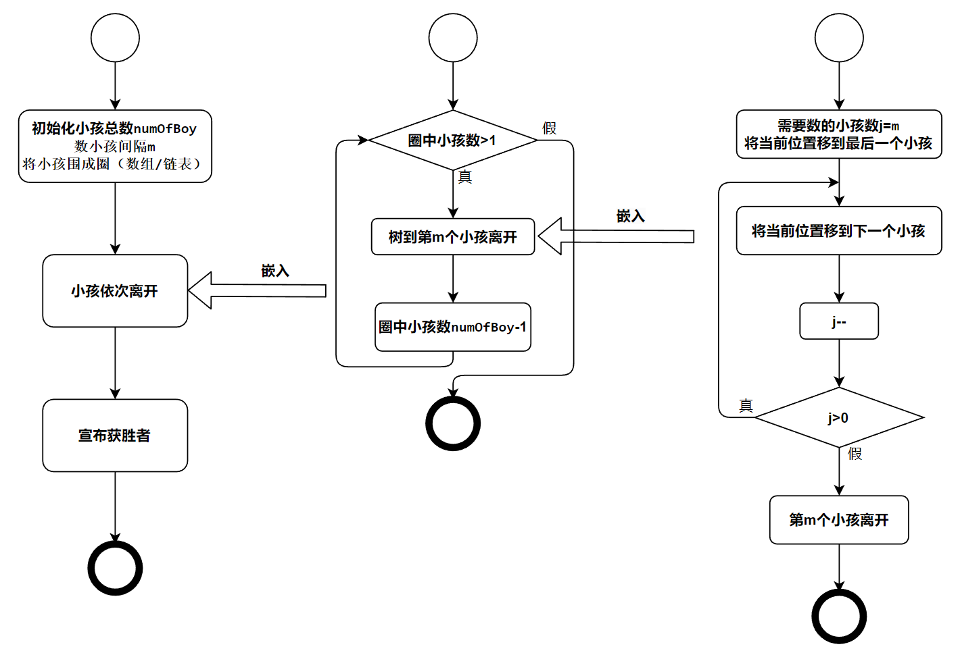
（1）实验一：面向过程实现Josephus问题
Josephus问题面向过程流程图如下。
图1 Josephus问题面向过程流程图
（2）实验二：面向对象实现Josephus问题
Josephus问题面向对象类图如下。
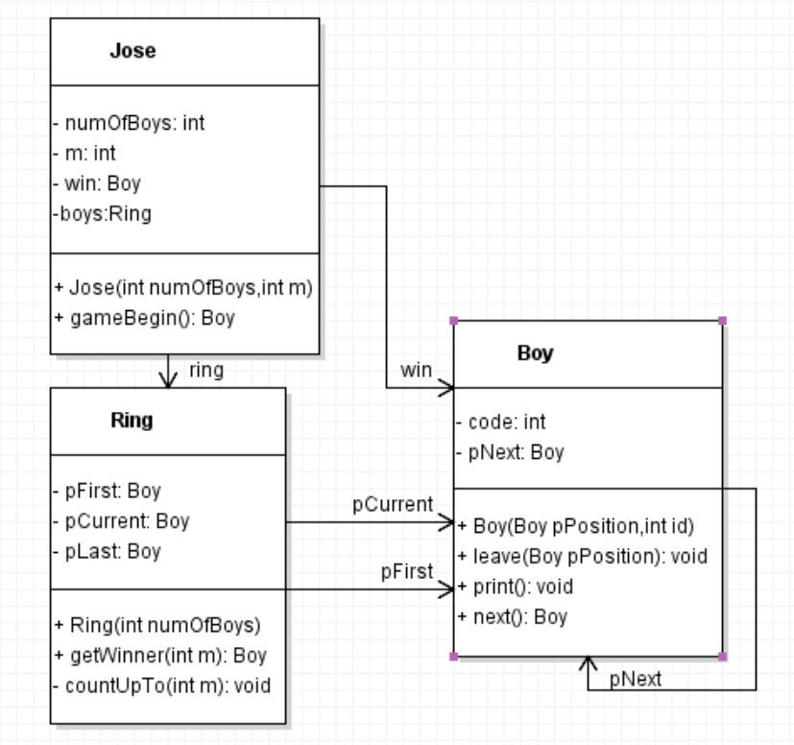
图2 Josephus问题面向对象类图
（4）实验四：面向对象实现打飞机小游戏
打飞机游戏类图如下。
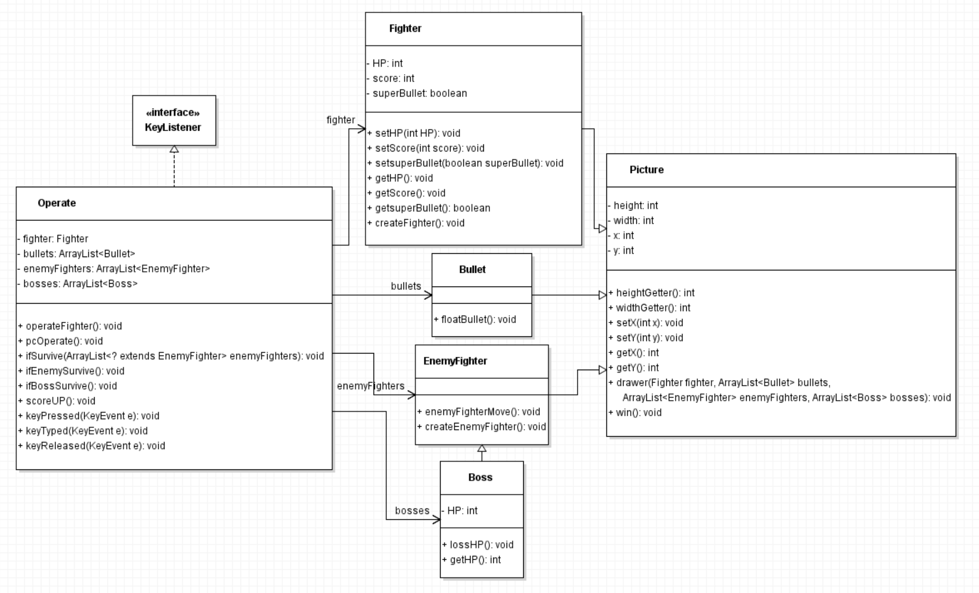
图3 打飞机游戏面向对象类图

2.设计思路必要说明
- 实验一：面向过程实现Josephus问题
初始化全局变量小孩个数为numOfBoys，数小孩间隔为m。如图1将小孩围成圈，可以通过数组或者链表进行实现，然后用一个大循环，判断圈中是否只剩一个小孩，如果只有一个小孩宣布小孩胜利，如果小孩不止1个，则进入小孩离开的循环区块。小孩离开中，先记录要数的小孩个数为j=m;创建小孩指示器指向最后一个小孩（为了第一次数数数到第一个小孩），进入循环体用j计数，循环3遍，每一遍将指示器移动到下一个小孩。循坏结束后，让小孩离开圆圈。记录小孩数-1，再进行大循环的判断，最后小孩只剩一个。
数组实现中，要实现数到最后一个小孩，下一个是第一个小孩，形成闭环，需要小孩指示器i，运行 i = (i + 1) % numOfBoy;取余语句来使指示器回到i=0。用数组存小孩编号和是否在圈内。用boys[i]=i+1来表示 第i+1个小孩，用boys[i]=0来表示第i+1个小孩离开。
链表实现中，要实现小孩围成圈，可以将每个小孩抽象为一个结构体，结构体中存两个属性，小孩编号和下一个小孩的指针。每个小孩依次指向下一个小孩，最后一个小孩指向第一个小孩，实现围成圈。小孩离开，只需要对链表中元素进行重新连接与删除。比如要删除编号为i的小孩，只需要将上一个小孩指向下一个小孩，然后再删除这个小孩的数据就能实现。

- 实验二：面向对象实现Josephus问题
本实验程序使用java语言编写。运用面向对象的程序设计思想，对问题进行抽象，抽象出Boy、Jose、Ring三个类，如图2。Josephus类实现main方法进入程序读入数据，实例并调用Jose类的gameBegin()开始游戏。Jose类还包含小孩个数，间隔，圆圈类，胜利小孩类。Jose类的实例会在其中实例Ring来连接小孩操作。Ring类用于实例小孩并将他们连接，连接方式类似c++中的链表，在Boy类中包含一个Boy类的属性用于存下一个小孩的地址。Jose类的gameBegin()方法调用Ring类中的getWinner(int m)方法获取胜利小孩。getWinner(int m)传入小孩间隔，利用小孩指示器数小孩，每数m个小孩，将指示器上一个小孩指向下一个小孩，就能实现小孩离开。

- 实验三：面向过程实现打飞机游戏
本实验采用java语言编写，运用面向过程程序设计思想。游戏命名FlyMe2TheMoon。由main方法进入，实例Fighter类并调用方法开始游戏并画出初始图像。
类Fighter中有以下属性，整型height，width表示游戏尺寸；整型fighter_x, fighter_y表示飞机位置；ArrayList<Integer> bullets_x数组表示子弹x坐标；ArrayList<Integer> bullets_y表示子弹y坐标；ArrayList<Integer> enemys_x表示敌机x坐标；ArrayList<Integer> enemys_y表示敌机y坐标；整型score表示分数；整型HP表示血量。实验指导上只提供颗子弹和敌机的坐标信息，于是对其改进扩充，使用二维数组难以进行更自由的增删操作，于是用ArrayList来存储平行数组表示子弹与敌机的坐标。构造器初始化数据score = 0分，HP = 5点生命值，游戏界面尺寸height = 24; width = 30，飞机位置fighter_x = height - 5; fighter_y = width / 2。将子弹与敌机数组实例化。
Fighter类中drawPicture方法用于画出游戏界面图像，使用双层for循环遍历x与y坐标循环内部判断这个坐标应当是边框，飞机，子弹，还是敌机，是，则输出对应图像，都不是则输出空格。添加boolean型printed用于判断该位置是否已经输出来取代else if语句从而实现遍历判断多子弹多敌机的输出。循坏之外输出分数和HP。
Fighter类中operateFighter方法用于操控飞机移动。实验指导指出通过键盘输入实现控制飞机且不需要键入回车，java中可通过窗口和键盘监听实现。通过实例JFrame类获得飞机操纵台窗口frame，并进行窗口的一些基本设置。实例JLabel类提供提示“上下左右箭头移动，空格发射子弹”。设置焦点，并将KeyListener键盘监听添加到frame来通过键盘输入来控制飞机。
将键盘操作通过实现接口KeyListener中的keyPressed方法来进行按压键盘按键控制飞机，用keyCode记录按键信息，switch语句判断按下的是上下左右空格或是ESC键，分别执行x、y坐标的变化实现飞机移动；用后面写的createBullet方法给子弹坐标数组“add”数据添加子弹以及退出程序。每次键盘输入后用后面的ifSurvive方法判断飞机是否存活，用drawPicture方法更新图像。keyTyped与keyReleased方法重写但不进行操作。
pcOperate方法用于执行子弹移动于飞机移动操作。指导书中给出添加speed变量记录玩家控制飞机行动次数来更新子弹与敌机移动。这里对这种回合制做出改进，通过实例Timer类timer来更灵活控制游戏更新频率。重写run方法实现每500ms运行代码块：createEnemy();createBullet();floatBullet();ifEnemySurvive();enemyFighterMove();ifSurvive();ifEnemySurvive();来实现创造一个敌机，自动发射子弹，子弹流动，判断敌机存活，敌机移动，判断飞机与敌机是否存活。重写run方法实现每2s调用drawPicture方法更新图像。
floatBullet方法遍历子弹坐标数组使每个子弹x坐标减1实现子弹上移，并判断x坐标是否超出边界，若是，则用remove删除，经过尝试与调查，在带有“:”的遍历语句中remove数组元素会出现错误于是使用普通for循环，且删除元素且索引不为0将索引前移来遍历每一个元素。enemyFighterMove方法类似子弹移动方法实现敌机下移。
ifSurvive方法遍历每一个敌机，判断坐标是否与飞机坐标重合，如果是，删除敌机，将飞机重置到初始位置，生命值HP减1。再判断HP是否为0，如果是则结束游戏。
ifEnemySurvive使用双层循环遍历每个子弹与敌机，判断它们是否重合，如果是，得分score加1；删除对应子弹与敌机。
createEnemy方法实例Random类random。实现在数组中添加一个x坐标为零，y坐标为游戏界面内可击中范围内的随机值的一个敌机。createBullet方法实现在数组中飞机前的位置添加一个子弹。

- 实验四：面向对象实现打飞机游戏
该实验在实验三基础上进行面向对象的改写与改进。如图3，抽象出Picture, Fighter,Bullet,EnemyFighter,Boss,Operate 6个类。所有类都有其private属性的set与get方法来进行取值和修改。从mainFlyMe2TheMoon类中的main方法进入，实例Operate类初始化游戏数据，调用operateFighter与pcOperate方法启动游戏。
实验四中为改进程序，加入了superBullet得到更大的子弹；Boss类更难破坏的敌机。
Picture类定义整型height, width属性记录游戏尺寸；整型x, y继承给子类记录坐标。构造器为尺寸赋值。drawer方法进行画图操作，与实验三中drawPicture方法类似，加入super子弹装填以及Boss的输出。win方法用于在游戏胜利时输出胜利画面，在Operate中判定并调用。Fighter,Bullet,EnemyFighter,Boss类均为Picture的子类，用于继承x,y坐标的set与get方法。通过Fighter继承的方法进行图像输出。
Fighter类有整型HP,score,superBullet来表示血量，分数与是否装填超级子弹。构造器调用类中createFighter方法调整x,y坐标到界面下方中间位置并设置超级子弹装填；赋值HP=5，score=0。
Bullet类中构造器传入飞机x,y坐标 作为参数，将自己坐标设置在飞机正前方，及发射一个子弹。floatBullet方法控制该子弹x坐标减1及上升一格。
EnemyFighter类中构造器调用自己的createEnemyFighter方法创造一个x坐标为零，y坐标为游戏界面内可击中范围内的随机值的一个敌机。enemyFighterMove方法实现x坐标加1及下降一格。
Boss类继承EnemyFighter类并有自己的整型HP属性。构造器调用父类super()并赋值HP = 10。lossHP方法实现Boss扣一点血。
Operate是打飞机程序的控制程序。属性有Fighter型的fighter飞机；ArrayList数组的bullets子弹，enemyFighters敌机，bosses，首领敌人。构造器中实例飞机类、敌机类数组、Boss类数组与弹类数组并调用fighter.drawer打印初始图像。
operateFighter方法与实验三中大体相同。实例JFrame类获得飞机操纵台窗口。实例JLabel类提供提示“WASD移动，空格发射超级子弹”。将KeyListener键盘监听添加到frame来通过键盘输入来控制飞机。
实现接口KeyListener中的keyPressed方法来实现按压键盘按键控制飞机。用keyCode记录按键信息，switch语句判断按下的是WASD，空格，R或是ESC键，分别执行x、y坐标的变化实现飞机移动；bullets.add发射子弹；以及退出程序。其中按下空格“add”更大更多的子弹；按下R键则发射隐藏的清屏子弹。发射super子弹运行fighter.setsuperBullet(false);冷却超级子弹。手动发射子弹会调用ifEnemySurvive();ifBossSurvive();判断敌机是否存活。每次键入方向按键，调用ifSurvive(enemyFighters); ifSurvive(bosses);判断飞机是否存活。每次键入按键使用fighter.drawer(fighter, bullets, enemyFighters, bosses);更新图像。
pcOperate方法与实验三中类似，用于执行子弹移动于飞机移动操作。实例Timer类控制游戏更新频率。重写run方法实现每200ms更新一次floatBullet子弹移动，bullets.add自动发射子弹，enemyFighters.add添加敌机； 每1s调用enemyFighterMove敌机移动，调用drawPicture方法更新图像；每4s使用fighter.setsuperBullet(true);更新超级子弹，执行bosses.add添加Boss。每次更新子弹移动调用ifEnemySurvive();ifBossSurvive();判断敌机是否存活。每次更新敌机运动都调用ifEnemySurvive();ifSurvive(enemyFighters); ifSurvive(bosses);判断飞机与敌机是否存活。
ifSurvive方法遍历每一个敌机，判断坐标是否与飞机坐标重合，如果是，删除敌机，将飞机重置到初始位置，生命值HP减1。再判断HP是否为0，如果是则结束游戏。
ifEnemySurvive使用双层循环遍历每个子弹与敌机，判断它们是否重合，如果是，得分score加1；删除对应子弹与敌机。
ifBossSurvive使用双层循环遍历每个子弹与Boss，判断是否击中，如果是，得分score加1；删除对应子弹，Boss的HP减1，到0时删除该boss。

3.实验结果
- 实验一：面向过程实现Josephus问题。
使用数组实现：
按图1所示流程，该程序初始化小孩数为7，数小孩间隔为3，输出小孩编号后，循坏进行小孩离开操作，小孩离开中循坏数小孩，每数3次，离开一个小孩，3，6，2，7，5，1号小孩依次离开，最后4号小孩获胜。
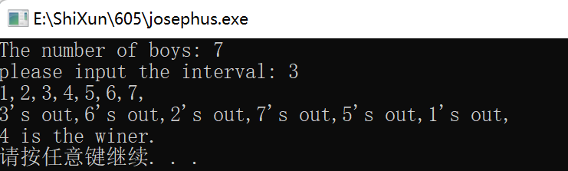
使用数组实现运行结果如下。
图4 Josephus问题数组实现
使用链表实现：
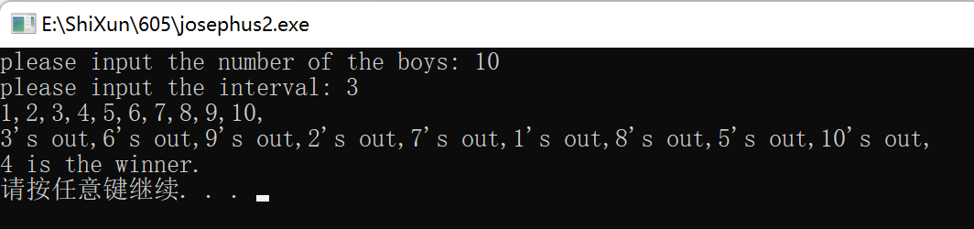
按图1所示流程，该程序初始化小孩数为10，数小孩间隔为3，输出小孩编号后，循坏进行小孩离开操作，小孩离开中循坏数小孩，每数3次，离开一个小孩，3，6，2，7，1，8，5，10号小孩依次离开，最后4号小孩获胜。
使用链表实现运行结果如下。
图5 Josephus问题链表实现
- 实验二：面向过程实现Josephus问题。
按图2示流程，该程序初始化小孩数为10，实例Ring类来实例10个小孩类围城圈，使用Ring中getWinner()方法获得获胜小孩，方法中循环使用countUpTo(int m)方法利用小孩指示器数小孩进行小孩离开操作，3，6，2，7，1，8，5，10号小孩依次离开，最后4号小孩获胜。
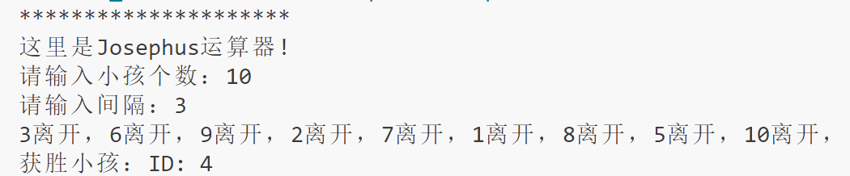
面向对象实现运行结果如下。
图6 Josephus问题面向对象实现
- 实验三：面向过程实现打飞机游戏
由mainFighter类中的main方法进入，实例Fighter类并调用其中drawPicture方法画出初始图像，调用operateFighter与pcOperate开始游戏。operateFighter实例窗口加入键盘监听，在监听按下按键的重写方法中实现上下左右键对飞机坐标的操控，空格键发射子弹。pcOperate实例Timer并在重写方法run中调用createEnemy，createBullet，floatBullet，enemyFighterMove，ifEnemySurvive，ifSurvive，drawPicture定时实现子弹敌机的创造，移动；得分、生命值的判定；图像刷新。
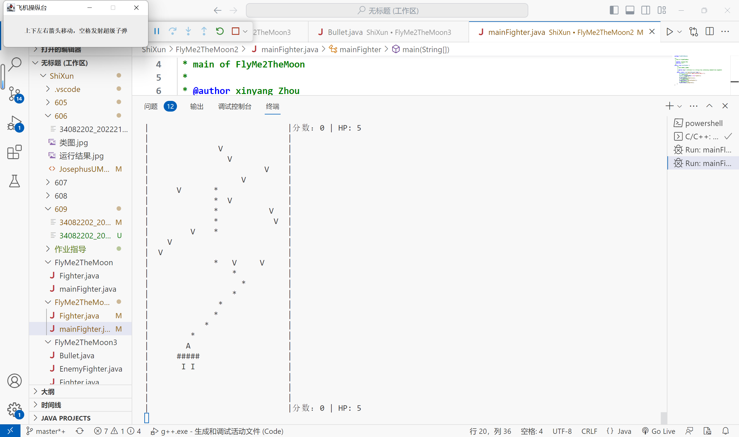
面向过程实现运行结果如下。
图7 面向过程实现打飞机游戏
- 实验四：面向对象实现打飞机游戏
由mainFlyMe2TheMoon类中的main方法进入程序，实例Operate类初始游戏数据，调用operateFighter与pcOperate方法启动游戏。operateFighter实例窗口加入键盘监听，在监听按下按键的重写方法中实现上下左右键对飞机坐标的操控，空格键发射大子弹。pcOperate实例Timer并在重写方法run中定时实现子弹敌机的创造，移动；得分、生命值的判定；图像刷新。
面向对象实现运行结果如下。
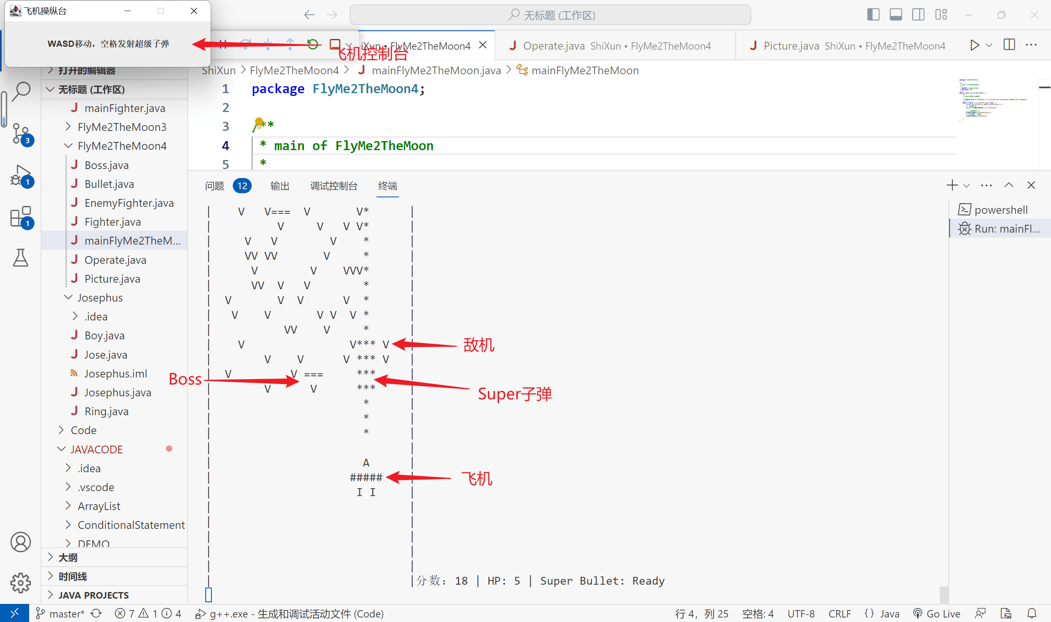
图8 面向对象实现打飞机游戏

五.实验体会和收获
在这次的程序设计实训中，我使用了C++和Java语言来分别实现面向过程和面向对象的解决Josephus问题，以及打飞机游戏。
首先，对于C++和Java知识的学习方面，这次实训给了我很好的机会来巩固和应用所学的编程语言知识。通过实际动手编写代码，我深入了解了C++和Java的语法和特性，如变量、函数等。在实现面向过程和面向对象的解决方案时，我学会了如何使用不同的编程风格和设计模式来解决同一个问题。这让我更好地理解了面向过程和面向对象的思维方式，并能够在实际应用中选择合适的方法。
其次，程序调试是在这次实训中非常重要的部分。在编写代码的过程中，我遇到了各种各样的错误，包括语法错误、逻辑错误和算法错误。通过调试这些错误，我学会了如何使用调试工具和技巧来逐步定位和解决问题。这个过程不仅帮助我找到了代码中的错误，还提高了我对程序运行过程的理解。
总的来说，这次程序设计实训让我获益良多。我不仅学到了C++和Java的知识，还提升了编程能力和解决问题的能力。通过实际动手编写代码和调试错误，我深入理解了编程语言和算法的运作原理。这些都是我在未来进行软件开发和程序设计时非常宝贵的经验。

六.程序源代码
- 实验一：Josephus问题
用数组实现源代码：
表1 Josephus.cpp
package Josephus;

import java.util.Scanner;

/**
* Josephus game
*
* @author xinyang Zhou
* @version 1.0
*/
public class Josephus {
/**
* 运行Josephus问题
*
* @param args A reference to a string array containing command-line arguments
*/
public static void main(String[] args) {
Scanner input = new Scanner(System.in);
int numOfBoys;// 小孩总数
int interval;// 小孩间隔
Boy winnerBoy;// 获胜小孩

System.out.println("*********************");
System.out.println("这里是Josephus运算器!");

System.out.print("请输入小孩个数：");
numOfBoys = input.nextInt();

System.out.print("请输入间隔：");
interval = input.nextInt();

winnerBoy = new Jose(numOfBoys, interval).gameBegin();// 开始运算
System.out.print("获胜小孩：");
winnerBoy.print();

input.close();
}
}

用链表实现：
表2 Josephus2.cpp
#include <iostream>

using namespace std;

struct Boy //小孩节点
{
int code;
Boy *pNext;
};

Boy *pFirt = 0; //第一个小孩指针
Boy *pCurrent = 0; //当前小孩指针
Boy *pivot = 0; //上一个小孩指针
int main()
{
//输入小孩总数
int numOfBoy;
cout << "please input the number of the boys: ";
cin >> numOfBoy;

//输入小孩间隔
int m; // Josephus问题中的间隔m
cout << "please input the interval: ";
cin >> m;

// n个小孩围成圈
//添加第一个小孩
pFirt = new Boy;
pFirt->code = 1;
pCurrent = pFirt;

//添加其他小孩
for (int i = 1; i < numOfBoy; i++)
{
pivot = pCurrent; //前一个小孩改为"当前的小孩"
pCurrent = new Boy; //在当前的小孩添加一个小孩
pCurrent->code = i + 1; //为加入的小孩编号
pivot->pNext = pCurrent; //前一个小孩指向当前的小孩
}
pCurrent->pNext = pFirt; //最后一个小孩指向第一个，此时pCurrent还在最后一个小孩

//输出开始时的小孩编号
for (int i = 0; i < numOfBoy; i++)
{
pCurrent = pCurrent->pNext;
cout << pCurrent->code << ",";
}
cout << endl;

//小孩依次离开,，此时pCurrent还在最后一个小孩
while (pCurrent->pNext != pCurrent)
{
int j;
j = m; //第m个小孩离开
do
{
//将位置移到下一个小孩
pivot = pCurrent;
pCurrent = pCurrent->pNext;
j--; //数一个小孩
} while (j > 0); //循环m次表示数m个小孩

cout << pCurrent->code << "'s out,"; //输出离开小孩编号
pivot->pNext = pCurrent->pNext; //表示该位置小孩离开
delete pCurrent; //删除这个小孩
pCurrent = pivot; // pCurrent退回到上一小孩
}
cout << endl;

//宣布获胜者
cout << pCurrent->code << " is the winner.";
cout << endl;

system("pause");
}

- 实验二：Josephus游戏
使用面向对象思想实现：
表3 Josephus.java
package Josephus;

import java.util.Scanner;

/**
* Josephus game
*
* @author xinyang Zhou
* @version 1.0
*/
public class Josephus {
/**
* 运行Josephus问题
*
* @param args A reference to a string array containing command-line arguments
*/
public static void main(String[] args) {
Scanner input = new Scanner(System.in);
int numOfBoys;// 小孩总数
int interval;// 小孩间隔
Boy winnerBoy;// 获胜小孩

System.out.println("*********************");
System.out.println("这里是Josephus运算器!");

System.out.print("请输入小孩个数：");
numOfBoys = input.nextInt();

System.out.print("请输入间隔：");
interval = input.nextInt();

winnerBoy = new Jose(numOfBoys, interval).gameBegin();// 开始运算
System.out.print("获胜小孩：");
winnerBoy.print();

input.close();
}
}

表4 Boy.java
package Josephus;

/**
* The Boy class of the Josephus.
*
* @author Xinyang Zhou
* @version 1.0
*/
public class Boy {
// 小孩编号
private int code;
// 下一个小孩
private Boy pNext;

/**
* 构造小孩
*
* @param pPosition 用于连接为上一个小孩
* @param id 小孩编号
*/
public Boy(Boy pPosition, int id) {
code = id;
if (pPosition == null) {
this.pNext = this;// 只有一个小孩时，自己指向自己
} else {
this.pNext = pPosition.pNext;// 插入到小孩pPosition的后面
pPosition.pNext = this;
}
}

/**
* 小孩离开
*
* @param pPosition 离开小孩的上一个
*/
public void leave(Boy pPosition) {
pPosition.pNext = this.pNext;// 上一个小孩的下一个接为离开小孩的下一个
System.out.print(code + "离开，");
}

/**
* 打印小孩ID
*/
public void print() {
System.out.print("ID: " + code);
}

/**
* 下一个小孩
*
* @return 下一个小孩
*/
public Boy next() {
return pNext;
}

}

表5 Jose.java
package Josephus;

/**
* The Jose class of the Josephus.
*
* @author Xinyang Zhou
* @version 1.0
*/
public class Jose {
// 小孩总数
private int numOfBoys;

// 小孩间隔
private int m;

// 胜利的小孩
private Boy win;

// 小孩圆圈
private Ring boys;

/**
* josephus问题的数据
*
* @param numOfBoys 小孩总数
* @param interval 间隔数
*/
public Jose(int numOfBoys, int interval) {
this.numOfBoys = numOfBoys;
this.m = interval;
this.boys = new Ring(this.numOfBoys);// 小孩围一圈
}

/**
* 游戏开始
*
* @return 获胜小孩
*/
public Boy gameBegin() {
win = boys.getWinner(m);
return win;
}
}

表6 Ring.java
package Josephus;

/**
* The Ring class of the Josephus.完成围小孩，数小孩，得到获胜小孩。
*
* @author XinYang Zhou
* @version 1.0
*/
public class Ring {

// 第一个小孩
private Boy pFirst;

// 现在的小孩
private Boy pCurrent;
// 上一个小孩
private Boy pLast;

/**
* 小孩围城圈
*
* @param numOfBoys 小孩总数
*/
public Ring(int numOfBoys) {
pFirst = new Boy(null, 1);// 第一个小孩

// 依次围上其他小孩
Boy pNewBoy = pFirst;
for (int i = 2; i <= numOfBoys; i++) {
pNewBoy = new Boy(pNewBoy, i);
}
// 将pCurrent移至最后一个小孩使得第一次数数pCurrent移到第一个
pCurrent = pNewBoy;
}

/**
* 得到获胜小孩
*
* @param m 间隔数
* @return 获胜小孩
*/
public Boy getWinner(int m) {
// 数小孩, 直到只剩1个小孩
while (pCurrent != pCurrent.next()) {
// 每次数小孩的间隔为m。
countUpTo(m);
}
System.out.println();
// 返回获胜者
return pCurrent;
}

/**
* 往下数m个小孩，数到的小孩离开。
*
* @param m 间隔数
*/
private void countUpTo(int m) {
// 往下数m个小孩
for (int i = 0; i < m; i++) {
pLast = pCurrent;
pCurrent = pCurrent.next();
}

// 数到的小孩离开，同时pCurrent回到上一个小孩
pCurrent.leave(pLast);
pCurrent = pLast;
}
}

- 实验三：面向过程实现打飞机游戏
下面是程序代码：
表7 Fighter.java
package FlyMe2TheMoon2;

import java.util.ArrayList;
import java.util.Random;

import javax.swing.JFrame;
import javax.swing.JLabel;

import java.awt.event.KeyEvent;
import java.awt.event.KeyListener;

import java.util.Timer;
import java.util.TimerTask;

/**
* The Fighter class of the FlyMe2TheMoon.
*
* @author Xinyang Zhou
* @version 2.0
*/
public class Fighter implements KeyListener {

private int height, width;// 游戏界面尺寸
private int fighter_x, fighter_y;// 飞机位置
private ArrayList<Integer> bullets_x;
private ArrayList<Integer> bullets_y;
private ArrayList<Integer> enemys_x;
private ArrayList<Integer> enemys_y;
private int score;// 分数
private int HP;// 生命值

/**
* 构造打飞机游戏类
*/
public Fighter() {
score = 0;// 0分
HP = 5;// 5点生命值

// 游戏界面尺寸
height = 24;
width = 30;

// 飞机位置
fighter_x = height - 5;
fighter_y = width / 2;

// 实例子弹数组类
bullets_x = new ArrayList<Integer>();
bullets_y = new ArrayList<Integer>();
bullets_x.add(fighter_x - 2);
bullets_y.add(fighter_y);

// 创建一个敌机
enemys_x = new ArrayList<Integer>();
enemys_y = new ArrayList<Integer>();
createEnemy();

}

/**
* 画游戏图像
*/
public void drawPicture() {
for (int x = 0; x < height + 2; x++) {
for (int y = 0; y < width + 2; y++) {
boolean printed = false;

// 输出边框
if (y == 0 || y == width + 1) {
System.out.print("|");
printed = true;
}

// 画出飞机
if (!printed && x == fighter_x
&& (y >= fighter_y - 2 && y <= fighter_y + 2)) {
System.out.print("#");
printed = true;
} else if (!printed && x == fighter_x - 1 && y == fighter_y) {
System.out.print("A");
printed = true;
} else if (!printed && x == fighter_x + 1
&& (y == fighter_y - 1 || y == fighter_y + 1)) {
System.out.print("I");
printed = true;
}

// 画出子弹
for (int i = 0; i < bullets_x.size(); i++) {
if (!printed && x == bullets_x.get(i) && y == bullets_y.get(i)) {
System.out.print("*");
printed = true;
break;
}
}

// 画出敌机
for (int i = 0; i < enemys_x.size(); i++) {
if (!printed && x == enemys_x.get(i) && y == enemys_y.get(i)) {
System.out.print("V");
printed = true;
break;
}
}

// 输出空格
if (!printed) {
System.out.print(" ");
}
}
System.out.println();
}
System.out.println(
"| |分数：" + score + " | HP: " + HP);

}

/**
* 控制飞机移动
*/
public void operateFighter() {
// 创建一个 飞机操纵台
JFrame frame = new JFrame("飞机操纵台");
frame.setDefaultCloseOperation(JFrame.EXIT_ON_CLOSE);
frame.setSize(300, 100);// 大小
frame.setVisible(true);// 可见
frame.setResizable(false);// 不可改变大小
JLabel tips = new JLabel("上下左右箭头移动，空格发射子弹", null, 0);// 提示
frame.add(tips);

frame.setFocusable(true);
frame.requestFocusInWindow();// 将焦点设置到 frame 上
frame.addKeyListener(this);// 添加 KeyListener 到 frame,keyPressed实现飞机运动
}

@Override
public void keyPressed(KeyEvent e) {
// 当按键被按下时触发
// 处理按键事件
int keyCode = e.getKeyCode();
switch (keyCode) {
case 38: {// 上键
if (fighter_x > 2) {
fighter_x--;
}
break;
}
case 37: {// 左键
if (fighter_y > 3) {
fighter_y--;
}
break;
}
case 40: {// 下键
if (fighter_x < height - 1) {
fighter_x++;
}
break;
}
case 39: {// 右键
if (fighter_y < width - 2) {
fighter_y++;
}
break;
}
case 32: {// " "
bullets_x.add(fighter_x - 1);
bullets_y.add(fighter_y);
break;
}
case 27: {
System.out.println("游戏结束！");
System.exit(0); // 按下 ESC 键退出程序
break;
}
}
ifSurvive();// 飞机是否存活
drawPicture();
}

/**
* 子弹与飞机移动
*/
public void pcOperate() {
Timer timer = new Timer();
timer.scheduleAtFixedRate(new TimerTask() {
@Override
public void run() {
createEnemy();// 创造敌机
createBullet();// 创造子弹
floatBullet();// 子弹移动
ifEnemySurvive();// 敌机是否存活
enemyFighterMove();// 敌机移动
ifSurvive();// 飞机是否存活
ifEnemySurvive();// 敌机是否存活
}
}, 0, 500);

timer.scheduleAtFixedRate(new TimerTask() {// 更新图像
@Override
public void run() {
drawPicture();
}
}, 0, 2000);
}

/**
* 子弹移动
*/
public void floatBullet() {

for (int i = 0; i < bullets_x.size(); i++) {
bullets_x.set(i, bullets_x.get(i) - 1);
if (bullets_x.get(i) < 0) {
bullets_x.remove(i);// 移除子弹
bullets_y.remove(i);
if (i != 0) {
i--;
}
}
}
}

/**
* 敌机移动
*/
public void enemyFighterMove() {
for (int i = 0; i < enemys_x.size(); i++) {
enemys_x.set(i, enemys_x.get(i) + 1);
if (enemys_x.get(i) > height) {
enemys_x.remove(i);// 移除敌机
enemys_y.remove(i);
if (i != 0) {
i--;
}
}
}
}

/**
* 判断飞机是否存活
*/
public void ifSurvive() {
// 飞机被击中
for (int i = 0; i < enemys_x.size(); i++) {
if ((enemys_x.get(i) == fighter_x - 1 && enemys_y.get(i) == fighter_y)
|| (enemys_x.get(i) == fighter_x && enemys_x.get(i) > fighter_y - 3
&& enemys_x.get(i) < fighter_y + 3)) {
enemys_x.remove(i);// 移除飞机
enemys_y.remove(i);
if (i != 0) {
i--;
}
// 刷新飞机位置
fighter_x = height - 5;
fighter_y = width / 2;
HP--;// 减少生命值
if (HP == 0) {
System.out.println("***飞机被摧毁，游戏结束！***");
System.exit(0);
}
}
}
}

/**
* 判断敌机是否存活
*/
public void ifEnemySurvive() {
for (int i = 0; i < enemys_x.size(); i++) {
for (int j = 0; j < bullets_x.size(); j++) {
if (bullets_x.get(j) == enemys_x.get(i) && bullets_y.get(j) == enemys_y.get(i)) {
score++;// 加分
bullets_x.remove(j);// 移除子弹
bullets_y.remove(j);
if (j != 0) {
j--;
}
enemys_x.remove(i);// 移除飞机
enemys_y.remove(i);
if (i != 0) {
i--;
}
}
}
}
}

/**
* 创造敌机
*/
public void createEnemy() {
Random random = new Random();
enemys_x.add(0);
enemys_y.add(random.nextInt(width - 4) + 3);
}

/**
* 创造子弹
*/
public void createBullet() {
bullets_x.add(fighter_x - 1);
bullets_y.add(fighter_y);
}

@Override
public void keyTyped(KeyEvent e) {
}

@Override
public void keyReleased(KeyEvent e) {
}
}

表8 mainFighter.java
package FlyMe2TheMoon2;

/**
* main of FlyMe2TheMoon
*
* @author xinyang Zhou
* @version 2.0
*/
public class mainFighter {
/**
* main函数（主模块）
*
* @param args A reference to a string array containing command-line arguments
*/
public static void main(String[] args) {
System.out.println("这里是打飞机小游戏~~");
// 实例打飞机类
Fighter FlyMe2TheMoon = new Fighter();
// 画出初始的图像
FlyMe2TheMoon.drawPicture();
// 飞机操作台运作
FlyMe2TheMoon.operateFighter();
// 子弹与飞机移动
FlyMe2TheMoon.pcOperate();
}
}

- 实验四：面向对象实现打飞机游戏
下面是程序代码：
表9 mainFlyMe2TheMoon.java
package FlyMe2TheMoon4;

/**
* main of FlyMe2TheMoon
*
* @author xinyang Zhou
* @version 4.0
*/
public class mainFlyMe2TheMoon {
/**
* main函数（主模块）
*
* @param args A reference to a string array containing command-line arguments
*/
public static void main(String[] args) {
System.out.println("这里是打飞机小游戏~~");
// 实例操作类
Operate FlyMe2TheMoon = new Operate();

// 飞机操纵台启动
FlyMe2TheMoon.operateFighter();
// 敌机子弹开始运动
FlyMe2TheMoon.pcOperate();

}
}

表10 Picture.java
package FlyMe2TheMoon4;

import java.util.ArrayList;

/**
* The Picture class of the FlyMe2TheMoon.
*
* @author Xinyang Zhou
* @version 4.0
*/
public class Picture {

private int height, width;// 游戏界面尺寸
private int x, y;// 界面坐标，继承给子类用于定位图像

/**
* 构造游戏图像框架数据
*/
public Picture() {
// 游戏界面尺寸
height = 24;
width = 30;

}

/**
* @return 游戏高
*/
public int heightGetter() {
return height;
}

/**
* @return 游戏宽
*/
public int widthGetter() {
return width;
}

/**
* 设置x坐标
*
* @param x x坐标
*/
public void setX(int x) {
this.x = x;
}

/**
* 设置y坐标
*
* @param y y坐标
*/
public void setY(int y) {
this.y = y;
}

/**
* @return x坐标
*/
public int getX() {
return x;
}

/**
* @return y坐标
*/
public int getY() {
return y;
}

/**
* 画图像
*
* @param fighter 飞机
* @param bullets 子弹
* @param enemyFighters 敌机
* @param score 分数
*/
public void drawer(Fighter fighter, ArrayList<Bullet> bullets,
ArrayList<EnemyFighter> enemyFighters, ArrayList<Boss> bosses) {
String SuperBullet;
if (fighter.getsuperBullet()) {
SuperBullet = "Ready";// 超级子弹已装填
} else {
SuperBullet = "Not Ready";
}
for (int x = 0; x < height + 2; x++) {
for (int y = 0; y < width + 2; y++) {
boolean printed = false;

// 输出边框
if (y == 0 || y == width + 1) {
System.out.print("|");
printed = true;
}

// 画出飞机
if (!printed && x == fighter.getX()
&& (y >= fighter.getY() - 2 && y <= fighter.getY() + 2)) {
System.out.print("#");
printed = true;
} else if (!printed && x == fighter.getX() - 1 && y == fighter.getY()) {
System.out.print("A");
printed = true;
} else if (!printed && x == fighter.getX() + 1
&& (y == fighter.getY() - 1 || y == fighter.getY() + 1)) {
System.out.print("I");
printed = true;
}

// 画出Boss
for (Boss boss : bosses) {
if (!printed && x == boss.getX() && y == boss.getY()) {
System.out.print("V");
printed = true;
break;
} else if (!printed && x == boss.getX() - 1 && y > boss.getY() - 2 && y < boss.getY() + 2) {
System.out.print("=");
printed = true;
break;
}
}

// 画出子弹
for (Bullet bullet : bullets) {
if (!printed && x == bullet.getX() && y == bullet.getY()) {
System.out.print("*");
printed = true;
break;
}
}

// 画出敌机
for (EnemyFighter enemyFighter : enemyFighters) {
if (!printed && x == enemyFighter.getX() && y == enemyFighter.getY()) {
System.out.print("V");
printed = true;
break;
}
}

// 输出空格
if (!printed) {
System.out.print(" ");
}
}
System.out.println();
}
System.out.println(
"| |分数：" + fighter.getScore() + " | HP: " + fighter.getHP()
+ " | Super Bullet: " + SuperBullet);
}

public void win() {
System.out.println(" ******* ");
System.out.println(" ************* ");
System.out.println(" ******************* ");
System.out.println(" ********************* ");
System.out.println(" *********************** ");
System.out.println(" Fly Me 2 The Moon ~~~~~ ");
System.out.println(" *********************** ");
System.out.println(" ********************* ");
System.out.println(" ******************* ");
System.out.println(" ************* ");
System.out.println(" ******* ");
System.exit(0);

}
}

表11 Fighter.java
package FlyMe2TheMoon4;

/**
* The Fighter class of the FlyMe2TheMoon.
*
* @author Xinyang Zhou
* @version 4.0
*/
public class Fighter extends Picture {

private int HP;// 飞机生命值
private int score;// 分数
private boolean superBullet;// 超级子弹是否装填

/**
* 构造Fighter
*/
public Fighter() {
createFighter();
HP = 5;// 初始生命值为5
score = 0;// 初始分数为0
}

/**
* 设置飞机HP
*
* @param HP 飞机HP
*/
public void setHP(int HP) {
this.HP = HP;
}

/**
* 设置分数
*
* @param score 分数
*/
public void setScore(int score) {
this.score = score;
}

/**
* 设置超级子弹
*
* @param superBullet 导弹是否装填
*/
public void setsuperBullet(boolean superBullet) {
this.superBullet = superBullet;
}

/**
* @return 飞机HP
*/
public int getHP() {
return HP;
}

/**
* @return 得分
*/
public int getScore() {
return score;
}

/**
* @return 是否装填super子弹
*/
public boolean getsuperBullet() {
return superBullet;
}

/**
* 创造飞机（刷新飞机位置）
*/
public void createFighter() {
// 飞机位置
super.setX(super.heightGetter() - 5);
super.setY(super.widthGetter() / 2);
superBullet = true;// 装填超级子弹
}
}

表12 Bullet.java
package FlyMe2TheMoon4;

/**
* The Bullet class of the FlyMe2TheMoon.
*
* @author Xinyang Zhou
* @version 4.0
*/
public class Bullet extends Picture {

/**
* 子弹构造器
*/
public Bullet(int fighter_x, int fighter_y) {
// 创造一个子弹
setX(fighter_x - 2);
setY(fighter_y);
}

/**
* 子弹移动
*/
public void floatBullet() {
setX(getX() - 1);// 子弹移动
}
}

表13 EnemyFighter.java
package FlyMe2TheMoon4;

import java.util.Random;

/**
* The EnemyFighter class of the FlyMe2TheMoon.
*
* @author Xinyang Zhou
* @version 4.0
*/
public class EnemyFighter extends Picture {

/**
* 敌机构造器
*/
public EnemyFighter() {
createEnemyFighter();
}

public void enemyFighterMove() {
setX(getX() + 1); // 敌机移动
}

/**
* 创造敌机（刷新敌机位置）
*/
public void createEnemyFighter() {
Random random = new Random();
// 产生新敌机
setX(0);
setY((random.nextInt(super.widthGetter() - 4) + 3));// 宽度限制敌机出现位置
}
}

表14 Boss.java
package FlyMe2TheMoon4;

/**
* The Boss class of the FlyMe2TheMoon.
*
* @author Xinyang Zhou
* @version 4.0
*/
public class Boss extends EnemyFighter {
private int HP;

/**
* 创造boss（刷新敌机位置）
*/
public Boss() {
super();
HP = 10;
}

/**
* 扣血
*/
public void lossHP() {
HP--;
}

/**
* @return BossHP
*/
public int getHP() {
return HP;
}
}

表15 Operate.java
package FlyMe2TheMoon4;

import java.util.ArrayList;

import javax.swing.JFrame;
import javax.swing.JLabel;

import java.awt.event.KeyEvent;
import java.awt.event.KeyListener;

import java.util.Timer;
import java.util.TimerTask;

/**
* The Operate class of the FlyMe2TheMoon.（控制程序）
*
* @author Xinyang Zhou
* @version 4.0
*/
public class Operate implements KeyListener {
private Fighter fighter;// 飞机
private ArrayList<Bullet> bullets;// 子弹
private ArrayList<EnemyFighter> enemyFighters;// 敌机
private ArrayList<Boss> bosses;// Boss

public Operate() {
fighter = new Fighter();// 实例飞机类
enemyFighters = new ArrayList<EnemyFighter>();// 实例敌机类数组
bosses = new ArrayList<Boss>();// 实例Boss类数组
bullets = new ArrayList<Bullet>();// 实例子弹类数组
fighter.drawer(fighter, bullets, enemyFighters, bosses); // 打印初始图像
}

/**
* 控制飞机移动
*/
public void operateFighter() {
// 创建一个 飞机操纵台
JFrame frame = new JFrame("飞机操纵台");
frame.setDefaultCloseOperation(JFrame.EXIT_ON_CLOSE);
frame.setSize(300, 100);// 大小
frame.setVisible(true);// 可见
frame.setResizable(false);// 不可改变大小
JLabel tips = new JLabel("WASD移动，空格发射超级子弹", null, 0);// 提示
frame.add(tips);

frame.setFocusable(true);
frame.requestFocusInWindow();// 将焦点设置到 frame 上
frame.addKeyListener(this);// 添加 KeyListener 到 frame,keyPressed实现飞机运动
}

@Override
public void keyPressed(KeyEvent e) {
// 当按键被按下时触发, 处理按键事件,操纵飞机
int keyCode = e.getKeyCode();
switch (keyCode) {
case 87: {// W 上
if (fighter.getX() > 2) {
fighter.setX(fighter.getX() - 1);
ifSurvive(enemyFighters);// 飞机是否存活
ifSurvive(bosses);
}
break;
}
case 65: {// A 左
if (fighter.getY() > 3) {
fighter.setY(fighter.getY() - 1);
ifSurvive(enemyFighters);// 飞机是否存活
ifSurvive(bosses);
}
break;
}
case 83: {// S 下
if (fighter.getX() < fighter.heightGetter() - 1) {
fighter.setX(fighter.getX() + 1);
ifSurvive(enemyFighters);// 飞机是否存活
ifSurvive(bosses);
}
break;
}
case 68: {// D 右
if (fighter.getY() < fighter.widthGetter() - 2) {
fighter.setY(fighter.getY() + 1);
ifSurvive(enemyFighters);// 飞机是否存活
ifSurvive(bosses);
}
break;
}
case 32: {// " " 空格发射super子弹
if (fighter.getsuperBullet()) {
for (int x = 0; x < 4; x++) {
for (int y = 0; y < 3; y++) {
bullets.add(new Bullet(fighter.getX() - x, fighter.getY() + y - 1));
}
}
fighter.setsuperBullet(false);// super子弹进入冷却
ifEnemySurvive();// 敌机是否存活
ifBossSurvive();// Boss是否存活
}
break;
}
case 82: {// R 发射清屏子弹
for (int x = fighter.getX(); x > fighter.getX() - 4; x--) {
for (int y = 1; y < fighter.widthGetter() + 1; y++) {
bullets.add(new Bullet(x, y));
}
}
ifEnemySurvive();// 敌机是否存活
ifBossSurvive();// Boss是否存活
break;
}
case 27: {// ESC 退出程序
System.out.println("游戏结束！");
System.exit(0);
break;
}
}
fighter.drawer(fighter, bullets, enemyFighters, bosses); // 更新图像
}

public void pcOperate() {
Timer timer = new Timer();
timer.scheduleAtFixedRate(new TimerTask() {// 每200ms更新一次子弹移动并自动发射子弹，添加敌机
@Override
public void run() {
bullets.add(new Bullet(fighter.getX(), fighter.getY())); // 自动发射子弹
enemyFighters.add(new EnemyFighter());// 自动添加敌机
for (int i = 0; i < bullets.size(); i++) {
bullets.get(i).floatBullet(); // 子弹移动
if (bullets.get(i).getX() == -1) {
bullets.remove(bullets.get(i));// 移除出界子弹
if (i != 0)// 回正数组索引
i--;
}
}
ifEnemySurvive();// 敌机是否存活
ifBossSurvive();// Boss是否存活
}
}, 0, 200);

timer.scheduleAtFixedRate(new TimerTask() {// 每1s更新一次敌机运动
@Override
public void run() {
for (int i = 0; i < enemyFighters.size(); i++) {
enemyFighters.get(i).enemyFighterMove(); // 敌机移动
if (enemyFighters.get(i).getX() > fighter.heightGetter()) {
enemyFighters.remove(enemyFighters.get(i));// 移除出界飞机
if (i != 0)// 回正数组索引
i--;
}
}
for (int i = 0; i < bosses.size(); i++) {
bosses.get(i).enemyFighterMove(); // 敌机移动
if (bosses.get(i).getX() > fighter.heightGetter()) {
bosses.remove(bosses.get(i));// 移除出界飞机
if (i != 0)// 回正数组索引
i--;
}
}
ifEnemySurvive();// 敌机是否存活
ifSurvive(enemyFighters);// 飞机是否存活
ifSurvive(bosses);// Boss是否存活
fighter.drawer(fighter, bullets, enemyFighters, bosses);// 更新图像
}
}, 0, 1000);

timer.scheduleAtFixedRate(new TimerTask() {// 每4s刷新super子弹并添加敌机
@Override
public void run() {
fighter.setsuperBullet(true);
bosses.add(new Boss());
}
}, 0, 4000);
}

/**
* 判断飞机是否存活
*/
public void ifSurvive(ArrayList<? extends EnemyFighter> enemyFighters) {
for (int i = 0; i < enemyFighters.size(); i++) {
if ((enemyFighters.get(i).getX() == fighter.getX() - 1
&& enemyFighters.get(i).getY() == fighter.getY())
|| (enemyFighters.get(i).getX() == fighter.getX()
&& enemyFighters.get(i).getY() > fighter.getY() - 3
&& enemyFighters.get(i).getY() < fighter.getY() + 3)) { // 飞机撞上敌机
enemyFighters.remove(enemyFighters.get(i)); // 删除敌机
fighter.createFighter(); // 刷新飞机位置
fighter.setHP(fighter.getHP() - 1);// 减少生命值
if (fighter.getHP() == 0) {
System.out.println("***飞机被摧毁，游戏结束！***");
System.exit(0);
}
break;
}
}
}

/**
* 判断敌机是否存活
*/
public void ifEnemySurvive() {
for (int i = 0; i < bullets.size(); i++) {
for (int j = 0; j < enemyFighters.size(); j++) {
if (bullets.get(i).getX() == enemyFighters.get(j).getX()
&& bullets.get(i).getY() == enemyFighters.get(j).getY()) {// 击中敌机
scoreUP();// 加分
bullets.remove(i);// 删除子弹
enemyFighters.remove(enemyFighters.get(j)); // 删除敌机
// 回正数组索引
if (i != 0)
i--;
if (j != 0)
j--;
}
}
}
}

/**
* 判断Boss是否存活
*/
public void ifBossSurvive() {
for (int i = 0; i < bullets.size(); i++) {
for (int j = 0; j < bosses.size(); j++) {
if (bullets.get(i).getX() == bosses.get(j).getX() && (bullets.get(i).getY() > bosses.get(j).getY() - 2
&& bullets.get(i).getY() < bosses.get(j).getY() + 2)) {// 击中Boss
scoreUP();// 加分
bosses.get(j).lossHP();// Boss扣血
if (bosses.get(j).getHP() == 0) {
bosses.remove(j); // 删除Boss
if (j != 0) // 回正数组索引
j--;
}
bullets.remove(i);// 删除子弹
if (i != 0) // 回正数组索引
i--;
}
}
}
}

public void scoreUP() {
fighter.setScore(fighter.getScore() + 1);// 加分
if (fighter.getScore() > 1995)
fighter.win();// 胜利
}

@Override
public void keyTyped(KeyEvent e) {
}

@Override
public void keyReleased(KeyEvent e) {
}

}

